Муниципальный этап Всероссийской олимпиады школьников по химии 2013-2014

Инструкция по выполнению заданий
На выполнение 6 заданий олимпиады отводится 4 часа (240 мин). Каждое из 6 заданий включает условие и вопросы. Прежде чем отвечать на вопросы, внимательно прочитайте условия задания. Постарайтесь ответить на все заданные вопросы. Все задания оцениваются примерно одинаковым количеством баллов, но неравноценны по трудности. Начинайте выполнение заданий с самых лёгких, постепенно переходя к более трудным. При выполнении заданий можно пользоваться периодической системой Д.И.Менделеева, таблицей растворимости, электрохимическим рядом напряжений металлов, калькулятором. Желаем успеха!

11 класс
Задача 11-1. НАЗВАНИЯ И ФОРМУЛЫ ВЕЩЕСТВ
Готовясь к экзамену по химии, юный химик Вася выписал на трех отдельных листочках формулы некоторых веществ, их бытовые названия и химические названия. Но порядок следования веществ друг за другом не учел.
Вопросы:
Помогите юному химику Васе совместить бытовое название некоторых веществ с химическим названием и формулой.
1) Поваренная соль | Гидрокарбонат натрия | C₁₇H₃₅COONa
2) Сахар | Пропанон | CH₂OH – CHOH – CH₂OH
3) Питьевая сода | Перманганат калия | NaOH
4) Мыло | Хлорид натрия | NH₄Cl
5) Глицерин | Карбонат натрия | C₁₂H₂₂O₁₁
6) Марганцовка | Гидроксид натрия | NaHCO₃
7) Ацетон | Стеарат натрия | NaCl
8) Кальцинированная сода | Пропантриол-1,2,3 | KMnO₄
9) Каустическая сода | Хлорид аммония | Na₂CO₃
10) Нашатырь | Сахароза | CH₃ – CO – CH₃
Задача 11-2. ДЖОЗЕФ ПРИСТЛИ
Действием разбавленной азотной кислоты на медь Пристли получил селитряный воздух или окись азота «А». Оставляя этот газ надолго в соприкосновении с железом в присутствии воды, он заметил, что свойства газа изменяются: в то время как в селитряном воздухе «А» зажженная свеча гаснет, в изменённом селитряном воздухе «Б» (который он назвал «дефлогистированнным селитряным воздухом») она продолжает гореть. Как было показано после дефлогистированный селитряный воздух «Б» можно получить термическим разложением аммиачной селитры.
1774 год знаменателен для истории химии тем, что в этом году Пристли открыл кислород, получив его двумя путями: нагреванием самоосаждённой ртути (HgO) и нагреванием сурика (Pb₃O₄). Пристли заметил, что «если направить пучок солнечных лучей на самоосаждённую ртуть, получается воздух в котором зажженная свеча горит ярко, как в изменённом селитряном воздухе «Б».
Вопросы:
- Запишите формулы «А» и «Б»
- Составьте уравнение реакции меди с разбавленной азотной кислотой
- Составьте уравнение реакции «А» с влажным железом
- Составьте уравнение разложения аммиачной селитры
- Составьте уравнения разложения самоосаждённой ртути и сурика
- Назовите три вещества из которых могут быть изготовлены свечи.
- Как получить стеарин из мыла? Составьте уравнение химической реакции.
- Составьте уравнение реакции стеарина с кислородом и с веществом «Б»

Задача 11-3. великий химик
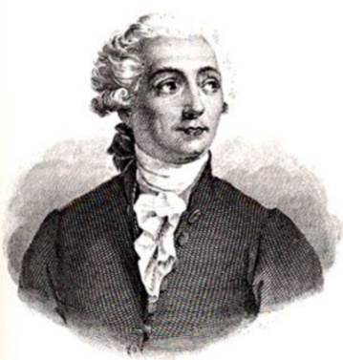
Суд был скорым. И казнь не заставила себя ждать долго. Нож гильотины поднялся и замер. Всего лишь на мгновенье…Замерла и разноликая толпа, окружавшая эшафот. Всем вдруг показалось, что нож гильотины скорее взовьется вверх и утонет в синеве неба, но никогда не посмеет опуститься вниз, на шею величайшего учёного Франции. Да что там говорить на плахе лежала голова гения! Однако нож упал…
Это было после, а сейчас он занимался анализом органических веществ. Анализ проводился сжиганием навески вещества, плававшей на поверхности ртути под колоколом. Внутри колокола находился кислород или воздух. Содержание углерода определялось по весу выделявшегося углекислого газа, а водорода – по весу образующейся воды. При исследовании тростникового сахара были получены следующие данные
водород | 8 частей
кислород | 64 части
углерод | 28 частей
Всего: | 100

Вопросы:
- Назовите этого химика.
- Чему на самом деле равны массовые доли элементов в тростниковом сахаре?
- Решите задачу «Массовая доля водорода в предельном трёхатомном спирте составляет 10%. Установите формулу спирта».

Задача 11-4. БЫТЬ ЕДИНСТВЕННОЙ И ПЕРВОЙ
Поэзия – та же добыча радия.
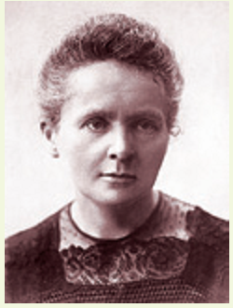
В грамм добыча – в год труды.
Изводишь единого слова ради
тысячи тонн словесной руды.
В.Маяковский
Это единственная женщина-химик, дважды лауреат Нобелевской премии за работы в области физики (1903) и химии (1911). Она является одним из основоположников учения о радиоактивности, открывателем новых химических элементов радия и полония (совместно с супругом Пьером Кюри).
Вопросы
- Назовите эту женщину-учёного.
- Объясните происхождение названий химических элементов радия и полония
- Почему в периодической системе химических элементов значения атомных масс радия и полония даны в скобках?
- Сколько протонов, нейтронов, электронов содержат нуклиды и ?
- Указанный в таблице нуклид радия имеет период полураспада 1602 года и распадается с образованием α-частицы. Составьте уравнение распада .
- Период полураспада составляет 138 суток. Какой из нуклидов более токсичен или ? Ответ поясните.
- При действии кислот переходит в раствор с образованием катионов Ро²⁺ розового цвета. В присутствии магния полоний реагирует с кислотами с образованием жидкого полоноводорода Н₂Po. Составьте уравнения реакций полония с соляной кислотой и полония с соляной кислотой в присутствии магния.

Задача 11-5. НАНОХИМИЯ
А. Галогенирование фуллерена. Самым известным и самым изученным фуллереном, является молекула С₆₀, состоящая из 20 шестиугольников и 12 пятиугольников, и напоминающая футбольный мяч.
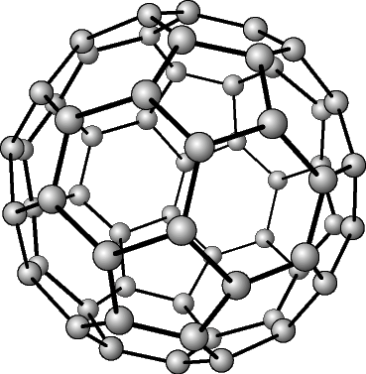
Молекула фуллерена способна присоединить 24 атома хлора. Однако при температуре 400^{о}С полихлорфуллерены дехлорируются в исходный фуллерен.
Первые попытки бромирования фуллерена были предприняты также в 1991 году. Фуллерен С₆₀, помещенный в чистый бром при температуре 50^{о}С увеличивал массу на величину, соответствующую присоединению 2-4 атомов брома на одну молекулу фуллерена. Дальнейшие исследования бромирования показали, что при взаимодействии фуллерена С₆₀ с молекулярным бромом в течение нескольких дней получается ярко-оранжевое вещество состава С₆₀Br₂₈.
Б. пирофорнОЕ ЖЕЛЕЗО. Пирофорностью называется свойство дисперсных материалов самопроизвольно воспламеняться при контакте с воздухом. Одним из способов получения пирофорного железа является разложение оксалата железа.

Вопросы:
- Рассчитайте максимальную массу хлора, которую может присоединить 1 моль фуллерена С₆₀ при комнатной температуре и при 400 ⁰С
- Рассчитайте максимальную массу брома, которую может присоединить 18 г фуллерена сразу и в течение нескольких дней.
- Что является условием пирофорности железа? Почему оно пирофорно?
- Одним из способов получения пирофорного железа является разложение оксалата железа. Составьте уравнение разложения. Какую массу оксалата железа нужно взять для получения 0,28 г пирофорного железа?
- Какое вещество образуется при сгорании пирофорного железа на воздухе?

Задача 11-6. «…ЛОВАЯ КИСЛОТА»
На полке в химической лаборатории стояла склянка с полустертой надписью. Единственное, что можно понять из этой надписи, составляло: “…овая кислота”. Для установления состава кислоты был проведен ряд экспериментов. Для полной нейтрализации раствора, содержащего 0,36 г этой кислоты, понадобилось 50 мл 0,1 молярного раствора гидроксида натрия. Такая же навеска кислоты смогла обесцветить V=80 мл (ω=1%, ρ≈1 г/мл) бромной воды. Восстановите надпись на склянке.

